MEJORAMIENTO DE SUELOS DE SUBRASANTE

En este acápite se analiza y desarrolla de manera conceptual y práctica las necesidades de mejoramiento de materiales a lo largo del tramo en estudio. Para este fin es necesario, teniendo en cuenta que normalmente se especifica efectuar mejoramiento en suelos orgánicos, suelos blandos e inadecuados, revisar inicialmente la parte conceptual lo que se efectúa a continuación:

Suelos Orgánicos.- Son suelos fibrosos, orgánicos, turbosos, de compresibilidad muy alta que se designan con las siglas Pt (Peat). Estos materiales son de fácil identificación por su color, olor y otras características, como la blandura de suelo, que es propia de los bofedales, aguajales, pantanos, terrenos de cultivos, chacras etc. Como es obvio suponer, estos materiales tienen un bajo valor de soporte, o casi nulo, que representa el valor de la resistencia mecánica del suelo (CBR).

Turba.- Se denomina turba cuando la materia orgánica tiene un contenido mineral muy reducido; tales depósitos se presentan sobre los materiales de limo y arcillas y con frecuencia son productos del llenado general de los lagos y cualquier corriente superficial o subterránea.

Como norma general ya establecida, los suelos compuestos por turbas que contienen grandes cantidades de material orgánico y humedad, así como aquellos suelos que puedan encontrarse por debajo de los mismos que por el proceso de descomposición están comprometidos con cierto volumen y no pueden ser usados en Subrasantes o Terraplenes y su uso en cualquier tipo de construcción debe ser evitado. Los suelos orgánicos son usualmente muy compresibles y tienen características inadecuadas para la construcción según Jones, Joseph “Investigación de Suelos para carreteras”, México.

Suelos Blandos.- Son suelos cuyas propiedades físico-mecánicas han sido variados por agentes externos con lo cual se tornan inestables, de muy baja capacidad de soporte y que no son factibles de compactar debido a sus cambios de forma y volumen cuando se aplican fuerzas externas; en otros casos, cuando los suelos aumentan de volumen cuando son retiradas de ellos las presiones actuales y que raramente vuelven a su estado inicial.

Suelos Inadecuados.- Se define como suelos inadecuados, a los suelos orgánicos, turbas, suelos blandos y todo suelo que no cumpla con los requerimientos expresados en algunas Especificaciones Técnicas y en la versión de la AASHTO-93 del diseño del pavimento

Para una adecuada calificación de los suelos de subrasante donde se requiera realizar el mejoramiento de la subrasante se tendrá en cuenta los siguientes aspectos físicos y mecánicos:

- Según las Especificaciones Técnicas Generales para Construcción de Carreteras (EG-2000), toda material de subrasante deberá tener como Índice de Plasticidad un valor menor a 11 %.
- Los suelos con humedades mayores a la óptima no pueden ser compactados según métodos constructivos estándar considerados en las presentes Especificaciones del MTC-2000.
- La calidad de la Subrasante es definida según la Clasificación de Suelos AASHTO de amplio uso internacional.
- Los Suelos pueden ser evaluados de acuerdo a las tablas de Terzaghi y Casagrande en función al material pasante en la malla de 0.02mm. también de amplio conocimiento internacional, por la susceptibilidad al congelamiento.
- Con relación a la materia orgánica, las normas AASHTO y ASTM de identificación de suelos, para este caso solo indican procedimientos visuales o cualitativos sobre la base del color y olor. Se puede complementarse con pruebas de laboratorio como se procede en muchos casos.
- Empleo del índice de Consistencia que se define como una relación entre el Límite Líquido, la Humedad Natural y el Índice Plástico del material permitiendo así de calificar el suelo en diferentes estados entre el sólido y el líquido.

Tomando en consideración lo explicado anteriormente y en función a los tipos de suelos que se encuentren en la vía y el criterio y experiencia del Ingeniero especialista, se ha tomado como un patrón de trabajo lo siguiente:

- Cuando la remoción del material se realice en profundidades de 0.00 a 0.80m. La excavación se rellenara con un material apto para rellenos hasta llegar al nivel de la Subrasante. En zona de corte o en terreno natural los últimos 0.30 m. deberán ser de un material selecto que cumpla con las especificaciones mencionadas para Corona de acuerdo a nuestras Especificaciones Técnicas del presente Proyecto.
- Cuando la remoción del material se realice en profundidades de 0.80 a 1.50m. en la primera capa en contacto con el terreno natural (terreno de fundación) de preferencia se colocara una capa de fragmentos rocosos de acuerdo al espesor previamente acomodadas y compactadas para asegurar su adherencia en el terreno y luego se procederá con la conformación de las siguientes capas. Para el caso de sectores donde exista presencia de infiltraciones o de capa freática se aumentara la altura o espesor de los fragmentos para que actúe como espolones drenantes para que el agua percole libremente. Posteriormente se procederá a completar las alturas con material selecto.
- Cuando la remoción del material se realice en profundidades mayores de 1.50 m. especialmente en zonas de bofedales, aguajales, suelos saturados por presencia de napa freática, bolsas de agua subterráneas, etc. En la cota del terreno de fundación se procederá a colocar un pedraplen con rocas no mayores a 1.00m. de diferentes granulometrías en posición limpias para que actúen como plataforma drenante hasta una determinada altura que será determinada en obra. El resto decapas se procederá de acuerdo a lo indicado anteriormente.
Los conceptos entonces fijados y definida la metodología que se empleará en la determinación de los sectores donde se requiera mejoramientos, se complementaran con los criterios geotécnicos.

Criterios Geotécnicos
Los proyectos ejecutados y actualmente en ejecución han demostrado que por distintas razones se encuentran suelos que requieren el manejo consensuado de criterios Geotécnicos que permitan calificar con adecuado nivel técnico, concordante con el proceso constructivo y su temporalidad. Sabiendo que la aplicación de estos conceptos durante la ejecución de las obras significan necesariamente trámites administrativos y técnicos que tienen un plazo limitado y que pueden resultar en perjudiciales en el avance de la obra en mayores costos y en dificultades en los tramites de aprobación por las Entidades competentes si no son simples y suficientes, se considera necesario sean considerados en el análisis durante la etapa de estudio.
Concordante con lo anterior se analizan los criterios geotécnicos de calificación rutinarios y coherentes, proponiéndose que en principio se trate de emplear estos procedimientos geotécnicos de auscultación de reconocida eficacia complementados con la experiencia bibliográfica internacional mencionada antes que la ejecución de voluminosos ensayos especiales con fines de investigación que de acuerdo a la magnitud, tiempo resultaría altamente costoso para el Proyecto. Estos criterios son los siguientes:
- Suelos de baja capacidad portante (CBR < 5 %).
- Cambio de rigidez entre la plataforma existente y la explanada en corte a media ladera.
- Suelos Expansivos (suelos de media y de alta expansión)
- Suelos Blandos
- Humedad natural mayor al Límite líquido y/o OCH
- Contenido de materia orgánica
- Indice de consistencia
De la evaluación y análisis de los resultados de los ensayos de laboratorio obtenidos del terreno de fundación, se puede determinar que existen zonas críticas; que serán analizados segun los criterios indicados.

    - SUELOS de Baja Capacidad Portante (CBR < 5 %)
Se realizarán mejoramientos de la subrasante existente a los terrenos que se encuentren con CBR de laboratorio menores a 5 %; es decir suelos de muy pobre a pobre capacidad portante.

      - Determinación del espesor de mejoramiento a realizar
La determinación de la altura de mejoramiento a realizar se hará de acuerdo a lo indicado en el Manual para el Diseño de Caminos Pavimentados de Bajo Volumen de Tránsito (ítem 5.7 Mejoramiento de Subrasante), el cual emplea la siguiente fórmula:

$D_{4}=\frac{{\text{SN}}_{r}−{\text{SN}}_{O}}{a_{4}×m_{4}}$

Siendo:
D₄ = Espesor efectivo de la subrasante mejorada en plg.

SN_{r} = Número Estructural requerido del pavimento con subrasante muy pobre a pobre.

SN₀ = Número Estructural requerido del pavimento con subrasante regular, buena o muy buena.

a₄ = Coeficiente estructural de capa de la subrasante mejorada, se recomiendan los siguientes valores:
a₄ = 0.061/plg para reemplazar la subrasante muy pobre y pobre, por una subrasante regular con CBR de 6 % – 10 %.
a₄ = 0.076/plg para reemplazar la subrasante muy pobre y pobre, por una subrasante buena con CBR de 11 %– 19 %.
a₄ = 0.094/plg para reemplazar la subrasante muy pobre y pobre, por una subrasante muy buena con CBR > 20 %.
a₄ =0.089/plg para reemplazar la subrasante muy pobre y pobre, por una subrasante regular, con la adición mínima de 3 % de cal en peso de los suelos.
m₄ = Coeficiente de drenaje de la capa 4.
Los procedimientos de cálculo y la altura de mejoramiento de la subrasante obtenido por subtramos para el periodo de diseño de 0 a 20 años, son los siguientes:

CUADRO Nº 1.4
RELACION DE CBR
Calicata  Nº | Progresiva | Estrato | Profundidad  (m) | Clasificación |  | CBR  (%)
 |  |  |  | SUCS | AASHTO | CBR  (%)
5 | 85+488 | 3 | 0.30 - 1.50 | CL | A-6 (4) | * 3.6
11 | 86+986 | 2 | 0.20 - 1.50 | CL | A-6 ( 3 ) | * 3.6
35 | 92+957 | 2 | 0.10 - 1.60 | CL | A-6 ( 4 ) | 3.6
113 | 112+240 | 2 | 0.20 - 1.70 | CL | A-6 ( 5 ) | 6.5
140 | 119+026 | 2 | 0.50 - 1.60 | CL | A-7-6 ( 6 ) | 4.8
142 | 119+525 | 2 | 0.40 - 1.50 | CL | A-6 ( 4 ) | * 3.6
156 | 122+920 | 2 | 0.70 - 1.50 | CL | A-6 ( 7 ) | * 3.6
166 | 125+432 | 2 | 0.70 - 1.50 | CL | A-6 ( 7 ) | * 3.6

(*) Valores de CBR asumidos en concordancia con suelos de similares características existentes en la carretera en estudio (clasificación y limites de consistencia), tomando para tal caso el valor mas critico (CBR 3.6%) obtenido en laboratorio.

Para el presente proyecto el espesor mínimo de mejoramiento seleccionado para la subrasante por baja capacidad portante será por cada subtramo y según el análisis para el periodo de diseño de 0 a 20 años; con la finalidad de asegurar un mejor comportamiento de la estructura del pavimento.
Se ha realizado los cálculos de los espesores de reemplazo para los valores de CBR de 3.6%, 4.8 % y 6.5%.

CUADRO Nº 1.5
ESPESORES CALCULADOS
Calicata  Nº | Progresiva | Profundidad (m) | CBR  (%) | Espesor  (cm) | Observación
5 | 85+488 | 0.30 - 1.50 | * 3.6 | 48.9 | No se requiere mejoramiento porque altura de relleno promedio es 0.70 m
11 | 86+986 | 0.20 - 1.50 | * 3.6 | 48.9 | Requiere mejoramiento
35 | 92+957 | 0.10 - 1.60 | 3.6 | 48.9 | Requiere mejoramiento
113 | 112+240 | 0.20 - 1.70 | 6.5 | 34.5 | Requiere mejoramiento
140 | 119+026 | 0.50 - 1.60 | 4.8 | 41.4 | Requiere mejoramiento
142 | 119+525 | 0.40 - 1.50 | * 3.6 | 48.2 | Longitud de Influencia de Calicata de 119+400 - 119+650 y la profundidad del estrato arcilloso es de 0.40m, el estrato superior es un suelo tipo A-1-a (0).  - Del 119+400 - 119+450 no requiere mejoramiento porque la altura de relleno promedio es de 0.30 m  - Del 119+450 - 119+510 la Cota de Subrasante es igual al del Terreno no se requiere mejoramiento, porque el espesor de reemplazo es aproximado a la profundidad a la que se encuentra el estrato arcilloso.  - 119+510 - 119+650 requiere mejoramiento porque la cota subrasante es menor a la cota de terreno en altura promedio de 0.40 m
156 | 122+920 | 0.70 - 1.50 | * 3.6 | 45.8 | No requiere mejoramiento, en la mayoría de las secciones la cota de subrasante es igual o mayor a la cota de terreno.  Existen algunos secciones en la cual existe cortes cuyo espesor promedio es de 0.10 m, que no influyen en el estrato que se encuentra a una profundidad de 0.70 m porque el estrato superior es suelo tipo A-2-6 (0).
166 | 125+432 | 0.70 - 1.50 | * 3.6 | 45.8 | No requiere mejoramiento, en la mayoría de las secciones la cota de subrasante es igual o mayor a la cota de terreno.  Existen algunos secciones en la cual existe cortes cuyo espesor promedio es de 0.20 m, que no influyen en el estrato que se encuentra a una profundidad de 0.70 m, porque el estrato superior es suelo tipo A-2-4 (0).
(*) Valores de CBR asumidos en concordancia con suelos de similares características existentes en la carretera en estudio (clasificación y limites de consistencia), tomando para tal caso el valor mas critico (CBR 3.6%) obtenido en laboratorio.
Dada esta variedad de espesores se opto por un espesor de reemplazo conservador de 0.50 m que se obtuvo para el valor mas critico (CBR 3.6%).

CUADRO Nº 1.6

ESPESORES ADOPTADOS PARA MEJORAMIENTO

Calicata  Nº | Progresiva (Km) | Profundidad (m) | CBR  % | Espesor  (cm) | Observación
11 | 86+986 | 0.20 - 1.50 | * 3.6 | 50.0 | Requiere mejoramiento
35 | 92+957 | 0.10 - 1.60 | 3.6 | 50.0 | Requiere mejoramiento
113 | 112+240 | 0.20 - 1.70 | 6.5 | 50.0 | Requiere mejoramiento
140 | 119+026 | 0.50 - 1.60 | 4.8 | 50.0 | Requiere mejoramiento
142 | 119+525 | 0.40 - 1.50 | * 3.6 | 50.0 | Longitud de Influencia de Calicata de 119+400 - 119+650 y la profundidad del estrato arcilloso es de 0.40m, el estrato superior es un suelo tipo A-1-a (0).  - 119+510 - 119+650 requiere mejoramiento porque la cota subrasante es menor a la cota de terreno en altura promedio de 0.40 m

(*) Valores de CBR asumidos en concordancia con suelos de similares características existentes en la carretera en estudio (clasificación y limites de consistencia), tomando para tal caso el valor mas critico (CBR 3.6%) obtenido en laboratorio.

      - Zonas de Mejoramiento de la Subrasante (CBR<5%)

CUADRO Nº 1.7

ZONAS DE MEJORAMIENTOS DE LA SUBRASANTE

      - Trabajos a Ejecutar
En los suelos de baja capacidad portante, de acuerdo a la subrasante proyectada, se recomienda el reemplazo (corte y/o relleno) con material de cantera.
Este reemplazo tendrá un espesor de 50cm según el Cuadro Nº 1.7. Para ello se presentan los siguientes casos:

CASO 1
- Cuando el nivel de la subrasante proyectada está al nivel del terreno de fundación; se realizará el corte del material inadecuado para luego reemplazarlo con material de Cantera.

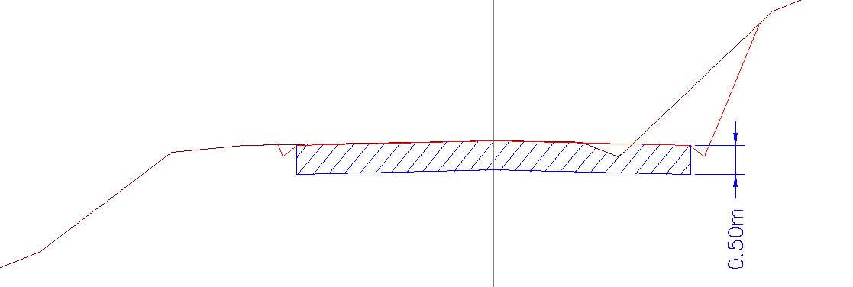

(1) Cortar y eliminar el suelo inadecuado que se encuentre a 0.50 m por debajo del nivel de la subrasante según ancho definido en el Cuadro No 1.7.
(2) Perfilar y Compactar el terreno de fundación con la humedad natural existente al 90 % de la máxima densidad seca del Proctor modificado.
(3) Rellenar, conformar y compactar hasta el nivel de subrasante (e=0.50m en capas de 0.15 o 0.20mt) con material de cantera (Cantera Lucumayo, Chaullay, Platanal y Vilcanota) con CBR mayor de 40% al 95% de la máxima densidad del Proctor modificado.

CASO 2
- Cuando el Nivel de la subrasante proyectada está por debajo del terreno de fundación; se realizará el corte del material inadecuado para luego reemplazarlo con material de Cantera.

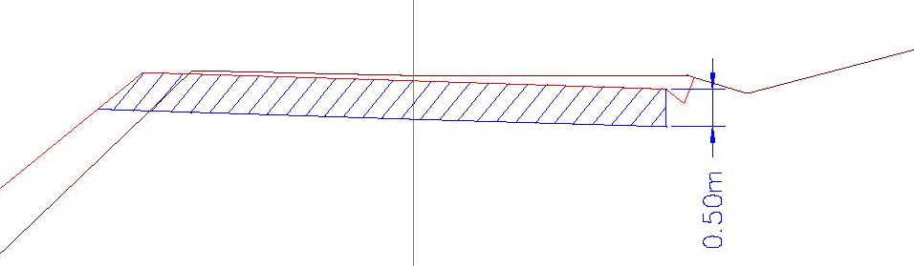

(1) Cortar y eliminar el suelo inadecuado que se encuentre a 0.50 m por debajo del nivel de la subrasante según ancho definido en el Cuadro No 1.7.
(2) Perfilar y Compactar el terreno de fundación con la humedad natural existente al 90 % de la máxima densidad seca del Proctor modificado.
(3) Rellenar, conformar y compactar hasta el nivel de subrasante (e=0.50m en capas de 0.15 o 0.20mt) con material de cantera (Cantera Lucumayo, Chaullay, Platanal y Vilcanota) con CBR mayor de 40% al 95% de la máxima densidad del Proctor modificado.
CASO 3
- Cuando el Nivel de la subrasante proyectada está por encima del terreno de fundación y en altura mayor a la altura de mejoramiento requerido; se realizará el espesor de mejoramiento con material de Cantera y la altura del relleno restante se tendrá que completar con material proveniente del corte de las explanaciones o con material de préstamo con CBR mayor a 20 %.

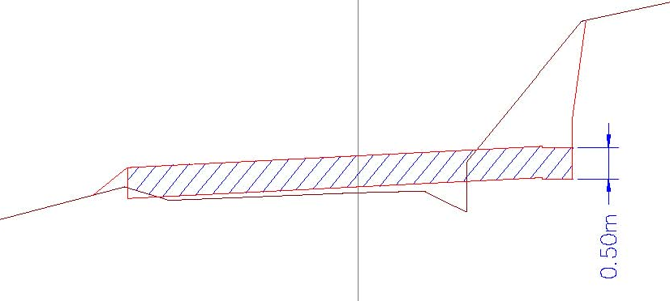

(1) Perfilar y compactar el terreno de fundación con la humedad natural existente al 90 % de la máxima densidad seca del Próctor modificado según ancho definido en el Cuadro No 1.7 . En la zona de corte se ejecutara como el caso 1.
(2) La altura restante entre el nivel de la subrasante y el nivel del terreno natural menos el espesor de mejoramiento (0.50 m) se rellenará con material de corte o de préstamo con Índice de plasticidad ≤ 10% y tipo de material A-1-a, A-1-b, A-2-4, A-2-6, A-3.
(3) Rellenar y compactar los últimos 0.50 m (en capas de 0.15 o 0.20m) con material de cantera (Cantera Lucumayo, Chaullay, Platanal y Vilcanota) con CBR mayores de 40% al 95% de la máxima densidad del Próctor modificado.

CASO 4
- Cuando el Nivel de la subrasante proyectada está por encima del terreno de fundación en altura menor a la altura de mejoramiento requerido; se realizará primero el corte necesario que resulte de la diferencia entre la altura de relleno necesario para mejoramiento y la altura de relleno que tiene según la subrasante proyectada; para luego realizar el relleno con material de Cantera.

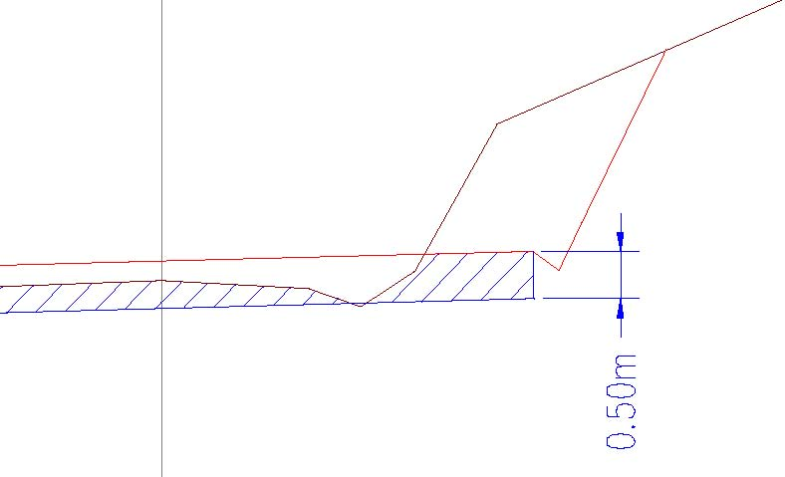

(1) Eliminar material existente que se encuentra hasta 0.50 m. por debajo del nivel de la subrasante (como se observa en el grafico),teniendo en cuenta el ancho definido en el Cuadro No 1.7.
(2) Perfilar y compactar el terreno de fundación con la humedad natural existente al 90 % de la máxima densidad seca del Próctor modificado.
(3) Rellenar, conformar y compactar hasta el nivel de subrasante (e=0.50m en capas de 0.15 o 0.20mt) con material de cantera (Cantera Lucumayo, Chaullay, Platanal y Vilcanota) con CBR mayor de 40% al 95% de la máxima densidad del Proctor modificado.

    - CAMBIO DE RIGIDEZ ENTRE LA PLATAFORMA EXISTENTE Y LA EXPLANADA EN CORTE A MEDIA LADERA
En las zonas de explanada en corte a media ladera, si después de los trabajos de perfilado y compactación de la subrasante la deflexión característica de la subrasante es mayor que la máxima admisible (es decir rigidez y densidades menores a la subrasante proyectada), se realizará el mejoramiento de la subrasante en el espesor necesario para disminuir la deflexión del terreno y estas estén dentro de las deflexiones máxima admisibles para los diseños propuestos.

      - Determinación de la Deflexión Máxima Admisible

Para la determinación de la Deflexión Admisible se hará uso del método LCPC de Francia

D_{adm}= 2.1x10⁻² x N^{-0.24}

CUADRO Nº 1.8

CALCULO DE DEFLEXIONES

Subtramo | N | DEFLEXION  (10⁻²mm)
I : ALFAMAYO (km 84+400)- HUAYOPATA (km 108+100) | 3.8x10⁶ | 152.4
II : HUAYOPATA (km 108+100) - CHAULLAY (km 121+380) | 3.4x10⁶ | 156.6
III : CHAULLAY (Km. 121+380) - QUILLABAMBA (Km. 139+619) | 2.2x10⁶ | 174.0

Aplicando el modelo de Boussinesq para ejes gemelos:

Donde:
D_{o} = Deflexión en el centro del eje gemelo (mm)
q = Presión de contacto ejercida por las ruedas (Kg/cm2).
a = Radio de aplicación de la carga (mm)
u = Relación de Poisson.
E_{s} = Módulo dinámico o Módulo de Young.

CUADRO Nº 1.9

CBR CALCULADOS

Subtramo | CBR  (%)
I : ALFAMAYO (km 84+400)- HUAYOPATA (km 108+100) | 7.14
II : HUAYOPATA (km 108+100) - CHAULLAY (km 121+380) | 6.85
III : CHAULLAY (Km. 121+380) - QUILLABAMBA (Km. 139+619) | 5.81

      - Determinación del espesor de mejoramiento a realizar
La determinación de la altura de mejoramiento a realizar se hará de acuerdo a lo indicado en el Manual para el Diseño de Caminos Pavimentados de Bajo Volumen de Tránsito (ítem 5.7 Mejoramiento de Subrasante), el cual emplea la siguiente fórmula:
$D_{4}=\frac{{\text{SN}}_{r}−{\text{SN}}_{O}}{a_{4}×m_{4}}$
Siendo:
D4 = Espesor efectivo de la subrasante mejorada en plg.
SNr = Número Estructural requerido del pavimento con subrasante muy pobre a pobre.
SN0 = Número Estructural requerido del pavimento con subrasante regular, buena o muy buena.
a₄ = Coeficiente estructural de capa de la subrasante mejorada, se recomiendan los siguientes valores:
a₄ = 0.061/plg para reemplazar la subrasante muy pobre y pobre, por una subrasante regular con CBR de 6 % – 10 %.
a₄ = 0.076/plg para reemplazar la subrasante muy pobre y pobre, por una subrasante buena con CBR de 11 %– 19 %.
a₄ = 0.094/plg para reemplazar la subrasante muy pobre y pobre, por una subrasante muy buena con CBR > 20 %.
a₄ =0.089/plg para reemplazar la subrasante muy pobre y pobre, por una subrasante regular, con la adición mínima de 3 % de cal en peso de los suelos.
m₄ = Coeficiente de drenaje de la capa 4.
Los procedimientos de cálculo y la altura de mejoramiento de la subrasante obtenido son:

De los resultados de los cálculos de mejoramiento por cambio de rigideces entre la plataforma de la subrasante proyectada y de la explanada nueva que resulta del corte a media ladera; estos serán reemplazados de acuerdo a los espesores establecidos en el Cuadro Nº 1.10 del nivel de la subrasante proyectada en la explanada del corte del talud; con esto se evitaría la potencial fisura que se produciría por cambio de rigideces entre la plataforma existente y la plataforma nueva.

CUADRO Nº 1.10

ESPESORES DE MEJORAMIENTO DE SUBRASANTE

Subtramo | ESPESORES  (cm)
I : ALFAMAYO (km 84+400)- HUAYOPATA (km 108+100) | 0.35
II : HUAYOPATA (km 108+100) - CHAULLAY (km 121+380) | 0.35
III : CHAULLAY (Km. 121+380) - QUILLABAMBA (Km. 139+619) | 0.35

      - Zonas de Mejoramiento de la Subrasante por cambio de rigidez

No requiere mejoramiento, como se puede ver en el siguiente cuadro:

CUADRO Nº 1.11

EVALUACION DE ZONAS PARA MEJORAMIENTO

INICIO - FIN  (Km – Km) | CALICATA (Km) | LONGITUD  (m) | ANCHO  PROMEDIO  (m) | CBR  CALCULADO  (AASHTO 2002) (%) | CBR  MINIMO  BOUSSINESQ  (%) | MEJORAMIENTO
92+090 - 92+334 | 92+210 | 244.0 | 8.5 | 11.8 | 7.1 | No requiere
95+797 - 95+970 | 95+912 | 173.0 | 8.5 | 11.3 | 7.1 | No requiere
106+650 - 106+710 | 106+779 | 60.0 | 9.9 | 16.4 | 7.1 | No requiere
106+750 - 106+905 | 106+779 | 155.0 | 9.9 | 16.4 | 7.1 | No requiere
108+420 - 108+637 | 108+511 | 217.0 | 8.5 | 14.5 | 6.9 | No requiere
110+395 - 110+645 | 110+520 | 250.0 | 9.9 | 9.4 | 6.9 | No requiere
110+645 - 110+883 | 110+769 | 238.0 | 4.5 | 13.8 | 6.9 | No requiere
113+370 - 113+390 | 113+483 | 20.0 | 8.5 | 14.5 | 6.9 | No requiere
113+470 - 113+550 | 113+483 | 80.0 | 8.5 | 14.5 | 6.9 | No requiere
115+127 - 115+375 | 115+250 | 248.0 | 9.9 | 16.5 | 6.9 | No requiere
116+377 - 116+636 | 116+505 | 259.0 | 8.5 | 16.4 | 6.9 | No requiere
117+143 - 117+270 | 117+268 | 127.0 | 8.5 | 12.5 | 6.9 | No requiere
123+295 - 123+350 | 123+421 | 55.0 | 8.5 | 10.9 | 5.8 | No requiere
123+350 - 123+545 | 123+421 | 195.0 | 8.5 | 10.9 | 5.8 | No requiere
137+848 - 138+098 | 137+973 | 250.0 | 8.5 | 16.7 | 5.8 | No requiere
139+095 - 139+130 | 139+219 | 35.0 | 8.5 | 16.7 | 5.8 | No requiere
139+190 - 139+344 | 139+219 | 154.0 | 8.5 | 16.7 | 5.8 | No requiere

La columna CBR calculado (AASHTO 2002) se realizó de acuerdo a lo recomendado en la norma AASHTO 2002 para los modelos que relacionan el índice del material y las propiedades de resistencia (IP y Gradación):

$$\text{CBR}=\frac{\text{75}}{1+0\text{.}\text{728}\left(\text{wIP}\right)}$$

wIP=P200*IP
P200: porcentaje pasante la malla N° 200
IP: Indice de plasticidad

      - Trabajos a Ejecutar
En los sectores de corte a media ladera en los suelos finos, en el caso que se requiera, se recomienda el mejoramiento con material de cantera en un espesor de 0.35 m (ver Cuadro Nº 1.10).
En el caso que se requiera, en los sectores de corte a media ladera en zonas de roca, se recomienda una sobre excavación de 0.15 m para la colocación de una cama de regularización con material de cantera o con material de subbase granular según lo establecido en las Especificaciones del proyecto y complementariamente las Especificaciones Generales para Construcción de Carreteras (EG-2000) Sección 205.08
Para ello se presentan los siguientes casos:

Caso 1

- Cambio de Rigidez en zonas de corte a media ladera en presencia de suelos finos

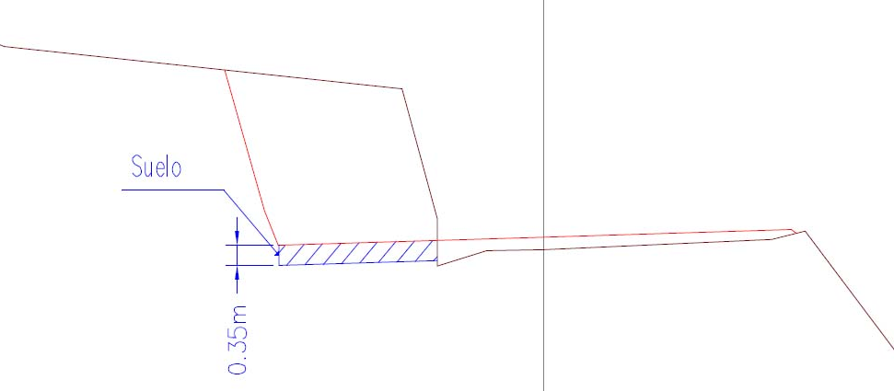

(1) Cortar y eliminar el suelo inadecuado que se encuentre a 0.35 m por debajo del nivel de la subrasante según ancho definido en el Cuadro N º 1.11.
(2) Perfilar y Compactar el terreno de fundación con la humedad natural existente al 90 % de la máxima densidad seca del Próctor modificado.
(3) Rellenar, conformar y compactar hasta el nivel de subrasante (e=0.35m en capas de 0.15 o 0.20mt) con material de cantera (Cantera Lucumayo, Chaullay, Platanal y Vilcanota) con CBR mayor de 40% al 95% de la máxima densidad del Próctor modificado.
Caso 2
- Zonas de corte a media ladera en presencia de Roca
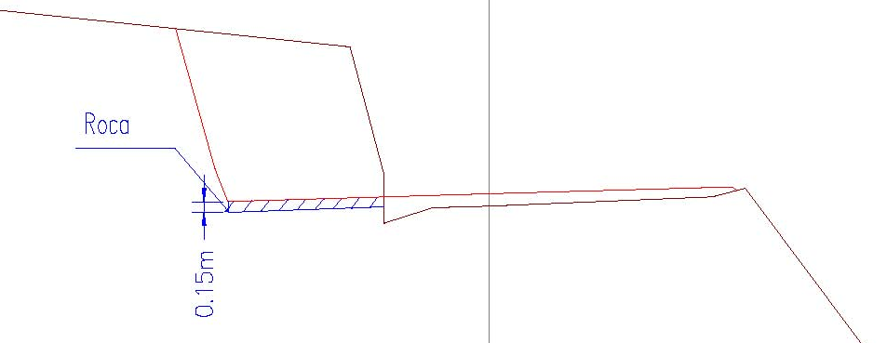

Recomendación:
(1) Cortar 0.15 m del nivel de subrasante proyectada en el ancho que resulta del corte a media ladera.
(2) Rellenar y compactar con material de corte de cantera (Cantera Lucumayo, Chaullay, Platanal y Vilcanota) con CBR mayor de 40% al 95% de la máxima densidad del Próctor modificado.

    - SUELOS EXPANSIVOS (SUELOS DE MEDIANA Y ALTA EXPANSION)
Los suelos de fundación del pavimento a proyectar no deberán presentar expansión alguna que pongan en riesgo la estructura del pavimento; por tanto la expansión libre deberá ser baja. En base a los ensayos de laboratorio realizados existen evidencias ciertas, sobre la existencia de arcillas expansivas en la zona.

      - Estimación del Potencial de Expansión y de la Expansión Libre
Para la estimación del potencial de expansión de los suelos que conforman la vía, se ha utilizado medidas indirectas como la propuesta por Holtz y Gibbs – 1956, los cuales califican el grado de expansividad en función de la plasticidad de los suelos. En el cuadro Nº 1.12 se presenta dicha relación:

CUADRO Nº 1.12

Potencial  de Expansión | Índice de  Plasticidad (%)
Muy Alto | >37
Alto | 18 – 37
Medio | 12 – 27
Bajo | < 12
Asimismo existen métodos empíricos para predecir el potencial de expansión correlacionando los resultados de los ensayos edometricos con las propiedades índice de los suelos (limite liquido, índice de plasticidad, densidad seca y contenido de humedad natural del suelos).
Para el presente estudio utilizaremos el método aconsejado por la U.S Army Corps of Engineers pag 5-5 del Manual EM 1110-1-1904, el cual propone la ecuación de O’neill y Ghazzaly para calcular la expansión libre:
Sf (%) = 2.27 + 0.131LL – 0.27w_{o} ………………(1)
Donde:
Sf = Expansión libre (%)
LL= Limite Liquido (%)
wo= Humedad Natural (%)
En nuestro caso se ha evaluado con: LL = 35 y Wo = 11%, Obteniéndose Sf = 3.6
Esta expresión no tiene en cuenta la presión de sobrecarga del suelo, es así que la U.S Army Corps of Engineers, recomienda utilizar la ecuación propuesta por Gogoll, para determinar el porcentaje de expansión bajo sobrecarga o confinamiento con la siguiente ecuación:
S (%) = S_{f} [1-0.72√ρ_{s}] ………………(2)
Donde:
S = Expansion final (%)
Sf = Expansión libre (%)
ρs = Presión de sobrecarga (Kg/cm2) por material encima del suelo expansivo.
Esta ecuación es más realista que la ecuación (1), pues tiene en cuenta las tres variables que intervienen en la magnitud de la expansión: la potencialidad de la expansión a través del límite liquido, el incremento de humedad (humedad natural) y la presión que se ejerce sobre el suelo.
Al analizar los suelos con índice de plasticidad (IP) > a 12 y considerando un espesor de material encima del suelo expansivo en promedio de 0.40 m y una densidad seca de 1950 kg/m³, tenemos que la presión de sobrecarga es de 0.078kg/cm²; así tenemos que la estadística de la expansión libre y la expansión final obtenida son:

CUADRO Nº 1.13

Valor | Expansión Libre  (%) | Expansión Final  (%)
Mínimo | 2.8 | 2.3
Máximo | 6.0 | 4.8
Promedio | 4.1 | 3.3
Nota: valores obtenidos de los sectores indicados como potencialmente expansivo, según el criterio de Holtz y Gibbs. Los cuales se pueden ver en la relación de zonas de mejoramiento por expansividad de los suelos.
En los suelos con índice de expansión medio a alto (> 3.5), de acuerdo a la subrasante proyectada, se recomienda el reemplazo (corte y/o relleno) con materiales de cantera en un espesor en promedio de 0.45 m, que sumado con el espesor del pavimento (0.40 m en promedio) y una densidad seca promedio de 1990 Kg/m³, se tendrá una sobrecarga de 0.149 kg/cm² que contrarrestará la presión de expansión actuante de estos suelos de mediana y alta plasticidad.

CUADRO Nº 1.14

RESULTADOS DE EXPANSION LIBRE Y EXPANSION FINAL
CALICATA  (Km) | PROF.  (m) | CONTANTES FISICAS (%) |  |  | CLASIFICACION  AASTHO | HUMEDAD NATURAL (%) | Expansión Libre  (%) | Expansión Final  (%)
CALICATA  (Km) | PROF.  (m) | LIMITE LIQUIDO | LIMITE PLASTICO | INDICE PLASTICO
85+488 | 0.30 - 1.50 | 38.0 | 24.0 | 14 | A-6 (4) | 13.0 | 3.7 | 2.6
86+735 | 1.20 - 1.50 | 42.0 | 22.0 | 20 | A-7-6 (10) | 14.0 | 4.0 | 2.8
86+986 | 0.20 - 1.50 | 29.0 | 16.0 | 13 | A-6 ( 3 ) | 12.0 | 2.8 | 2.0
88+245 | 0.30 - 1.00 | 34.0 | 18.0 | 16 | A-6 ( 3 ) | 14.0 | 2.9 | 2.1
90+707 | 0.15 - 1.50 | 32.0 | 20.0 | 12 | A-6 ( 2 ) | 10.0 | 3.8 | 2.6
92+210 | 0.00 - 1.00 | 38.0 | 18.0 | 20 | A-6 ( 3 ) | 12.0 | 4.0 | 2.8
92+957 | 0.10 - 1.60 | 30.0 | 15.0 | 15 | A-6 ( 4 ) | 9.0 | 3.8 | 2.6
95+912 | 0.10 - 1.60 | 30.0 | 12.0 | 18 | A-6 ( 3 ) | 11.0 | 3.2 | 2.3
99+844 | 1.00 - 1.70 | 39.0 | 22.0 | 17 | A-6 ( 2 ) | 8.0 | 5.2 | 3.6
100+094 | 0.90 - 1.70 | 38.0 | 25.0 | 13 | A-6 ( 1 ) | 10.0 | 4.5 | 3.2
101+562 | 0.10 - 1.20 | 32.0 | 21.0 | 11 | A-6 ( 2 ) | 11.0 | 3.5 | 2.4
101+812 | 0.10 - 1.60 | 38.0 | 22.0 | 16 | A-6 ( 2 ) | 7.0 | 5.4 | 3.7
102+557 | 0.50 - 1.70 | 37.0 | 25.0 | 12 | A-6 ( 2 ) | 8.0 | 5.0 | 3.5
102+807 | 1.00 - 1.70 | 43.0 | 25.0 | 18 | A-7-6 ( 2 ) | 12.0 | 4.7 | 3.3
104+809 | 0.40 - 1.70 | 35.0 | 22.0 | 13 | A-6 ( 1 ) | 11.0 | 3.9 | 2.7
105+302 | 0.20 - 1.00 | 38.0 | 20.0 | 18 | A-6 ( 2 ) | 10.0 | 4.5 | 3.2
105+788 | 0.40 - 0.70 | 36.0 | 20.0 | 16 | A-6 ( 1 ) | 9.0 | 4.6 | 3.2
106+280 | 0.80 - 1.70 | 38.0 | 19.0 | 19 | A-6 ( 5 ) | 11.0 | 4.3 | 3.0
106+779 | 0.00 - 0.90 | 32.0 | 19.0 | 13 | A-6 ( 1 ) | 8.0 | 4.3 | 3.0
107+280 | 0.80 - 1.70 | 31.0 | 20.0 | 11 | A-6 ( 1 ) | 12.0 | 3.1 | 2.2
108+511 | 0.00 - 0.20 | 33.0 | 21.0 | 12 | A-6 ( 3 ) | 11.9 | 3.4 | 2.4
108+762 | 0.50 - 1.70 | 38.0 | 22.0 | 16 | A-6 ( 1 ) | 8.0 | 5.1 | 3.6
110+008 | 0.60 - 1.70 | 38.0 | 18.0 | 20 | A-6 ( 4 ) | 11.0 | 4.3 | 3.0
110+520 | 0.10 - 1.60 | 38.0 | 17.0 | 21 | A-6 ( 5 ) | 9.0 | 4.8 | 3.4
110+769 | 0.30 - 1.70 | 31.0 | 18.0 | 13 | A-6 ( 3 ) | 8.0 | 4.2 | 2.9
112+240 | 0.20 - 1.70 | 37.0 | 22.0 | 15 | A-6 ( 5 ) | 9.0 | 4.7 | 3.3
113+483 | 0.10 - 1.70 | 31.0 | 15.0 | 16 | A-6 ( 1 ) | 11.0 | 3.4 | 2.3
115+250 | 0.00 - 1.70 | 28.0 | 15.0 | 13 | A-6 ( 1 ) | 10.0 | 3.2 | 2.3
115+750 | 0.40 - 1.60 | 30.0 | 19.0 | 11 | A-6 ( 2 ) | 11.0 | 3.2 | 2.3
116+505 | 0.20 - 1.70 | 29.0 | 16.0 | 13 | A-6 ( 1 ) | 9.0 | 3.6 | 2.5
117+268 | 0.30 - 0.70 | 32.0 | 14.0 | 18 | A-6 ( 2 ) | 12.0 | 3.2 | 2.3
119+026 | 0.50 - 1.60 | 42.0 | 25.0 | 17 | A-7-6 ( 6 ) | 9.0 | 5.3 | 3.7
119+525 | 0.40 - 1.50 | 38.0 | 24.0 | 14 | A-6 ( 4 ) | 10.0 | 4.5 | 3.2
120+274 | 0.00 - 0.30 | 32.0 | 17.0 | 15 | A-6 ( 2 ) | 10.0 | 3.8 | 2.6
120+524 | 0.10 - 1.20 | 41.0 | 23.0 | 18 | A-7-6 ( 3 ) | 11.0 | 4.7 | 3.3
120+779 | 0.10 - 1.50 | 39.0 | 21.0 | 18 | A-6 ( 2 ) | 11.0 | 4.4 | 3.1
121+029 | 0.50 - 1.50 | 36.0 | 25.0 | 11 | A-6 ( 1 ) | 12.0 | 3.7 | 2.6
122+920 | 0.70 - 1.50 | 39.0 | 23.0 | 16 | A-6 ( 7 ) | 12.0 | 4.1 | 2.9
123+421 | 0.00 - 1.60 | 36.0 | 15.0 | 21 | A-6 ( 3 ) | 9.0 | 4.6 | 3.2
125+432 | 0.70 - 1.50 | 40.0 | 22.0 | 18 | A-6 ( 7 ) | 10.0 | 4.8 | 3.4
125+924 | 0.50 - 1.60 | 38.0 | 17.0 | 21 | A-6 ( 4 ) | 8.0 | 5.1 | 3.6
133+660 | 0.50 - 1.60 | 31.0 | 12.0 | 19 | A-6 ( 2 ) | 8.0 | 4.2 | 2.9
137+973 | 0.10 - 1.60 | 29.0 | 16.0 | 13 | A-6 ( 1 ) | 12.0 | 2.8 | 2.0
139+219 | 0.00 - 0.40 | 31.0 | 19.0 | 12 | A-6 ( 1 ) | 10.0 | 3.6 | 2.5

CUADRO Nº 1.15

Valor | Expansión Libre  % | Expansión Final  %
Mínimo | 2.8 | 2.0
Máximo | 5.4 | 3.7
Promedio | 4.1 | 2.9

      - Relación de Zonas de Mejoramiento de la Subrasante por suelos de mediana y alta Expansión

CUADRO Nº 1.16

INICIO – FIN  (Km – Km) | LONGITUD  (m) | ANCHO  PROMEDIO  (m) | ESPESOR  (m) | VOLUMEN  (m³)
88+120 - 88+170 | 50.0 | 8.5 | 0.45 | 191.3
90+762 - 90+810 | 48.0 | 8.5 | 0.45 | 183.6
92+090 - 92+161 | 71.0 | 8.5 | 0.45 | 271.6
95+797 - 95+970 | 173.0 | 8.5 | 0.45 | 661.7
101+687 – 101+935 | 248.0 | 8.5 | 0.45 | 948.6
104+684 – 104+730 | 46.0 | 8.5 | 0.45 | 176.0
105+179 – 105+424 | 245.0 | 8.5 | 0.45 | 937.1
105+667 – 105+720 | 53.0 | 8.5 | 0.45 | 202.7
105+780 – 105+909 | 129.0 | 8.5 | 0.45 | 493.4
106+650 – 106+710 | 60.0 | 9.9 | 0.45 | 267.3
106+710 – 106+750 | 40.0 | 9.9 | 0.45 | 178.2
106+750 – 106+905 | 155.0 | 9.9 | 0.45 | 690.5
108+420 – 108+637 | 217.0 | 8.5 | 0.20 | 368.9
108+810 – 108+888 | 78.0 | 9.9 | 0.45 | 347.5
110+395 – 110+645 | 250.0 | 9.9 | 0.45 | 1113.8
110+645 – 110+883 | 238.0 | 8.5 | 0.45 | 910.4
113+370 – 113+390 | 20.0 | 8.5 | 0.45 | 76.5
113+390 – 113+470 | 80.0 | 8.5 | 0.45 | 306.0
113+470 – 113+550 | 80.0 | 8.5 | 0.45 | 306.0
113+550 – 113+609 | 59.0 | 8.5 | 0.45 | 225.7
115+127 – 115+200 | 73.0 | 9.9 | 0.45 | 325.2
116+377 – 116+636 | 259.0 | 8.5 | 0.45 | 990.7
117+143 – 117+270 | 127.0 | 8.5 | 0.45 | 485.8
117+270 – 117+400 | 130.0 | 8.5 | 0.45 | 497.3
120+149 – 120+399 | 250.0 | 9.9 | 0.45 | 1113.8
120+400 – 120+651 | 251.0 | 9.9 | 0.45 | 1118.2
120+651 – 120+790 | 139.0 | 9.9 | 0.45 | 619.2
123+295 – 123+350 | 55.0 | 8.5 | 0.45 | 210.4
123+350 – 123+545 | 195.0 | 8.5 | 0.45 | 745.9
125+799 – 125+890 | 91.0 | 9.9 | 0.45 | 405.4
125+890 – 126+049 | 159.0 | 8.5 | 0.45 | 608.2
133+535 – 133+780 | 245.0 | 8.5 | 0.45 | 937.1
137+848 – 138+098 | 250.0 | 8.5 | 0.45 | 956.3
139+095 – 139+130 | 35.0 | 8.5 | 0.45 | 133.9
139+130 – 139+190 | 60.0 | 8.5 | 0.45 | 229.5
139+190 – 139+344 | 154.0 | 8.5 | 0.45 | 589.1
Volumen por reemplazar: 18 773 m³

      - Trabajos a Ejecutar
Los trabajos a ejecutar estará de acuerdo a la relación de niveles a que se encuentre la subrasante proyectada con el terreno de fundación, para ello se presenta los siguientes casos:

CASO 1
- Cuando el nivel de la subrasante proyectada está al nivel del terreno de fundación; se realizará el corte del material inadecuado a nivel de la subrasante proyectada para luego reemplazarlo con material de Cantera.

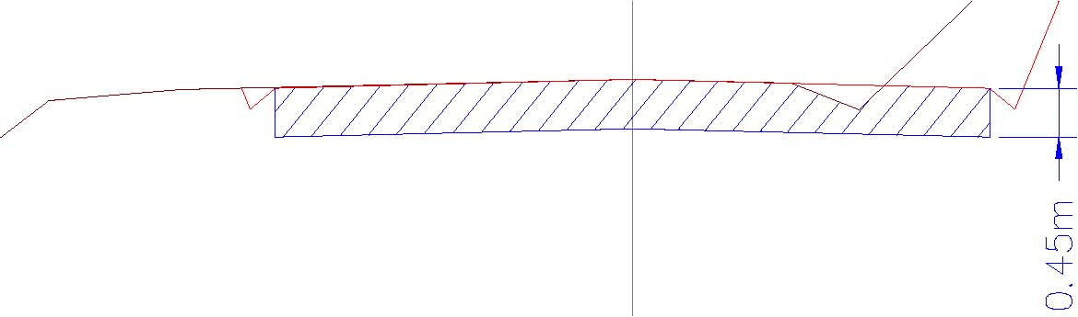

(1) Cortar y eliminar el suelo inadecuado que se encuentre a 0.45 m por debajo del nivel de la subrasante según ancho definido en el Cuadro No 1.16.
(2) Perfilar y Compactar el terreno de fundación con la humedad natural existente al 90 % de la máxima densidad seca del Próctor modificado.
(3) Rellenar, conformar y compactar hasta el nivel de subrasante (e=0.45m en capas de 0.15 o 0.20mt) con material de cantera (Cantera Lucumayo, Chaullay, Platanal y Vilcanota) con CBR mayor de 40% al 95% de la máxima densidad del Próctor modificado.

CASO 2
- Cuando el Nivel de la subrasante proyectada está por debajo del terreno de fundación; se realizará el corte del material inadecuado para luego reemplazarlo con material de Cantera.

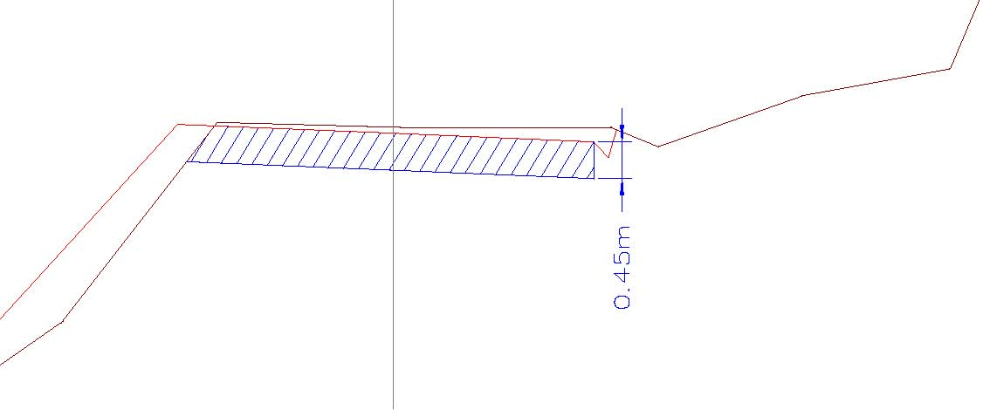

(1) Cortar y eliminar el suelo inadecuado que se encuentre a 0.45 m por debajo del nivel de la subrasante según ancho definido en el Cuadro No 1.16.
(2) Perfilar y Compactar el terreno de fundación con la humedad natural existente al 90 % de la máxima densidad seca del Proctor modificado.
(3) Rellenar, conformar y compactar hasta el nivel de subrasante (e=0.45m en capas de 0.15 o 0.20mt) con material de cantera (Cantera Lucumayo, Chaullay, Platanal y Vilcanota) con CBR mayor de 40% al 95% de la máxima densidad del Proctor modificado.
CASO 3
- Cuando el Nivel de la subrasante proyectada está por encima del terreno de fundación y en altura mayor a la altura de mejoramiento requerido; se realizará el espesor de mejoramiento con material de Cantera y la altura del relleno restante se tendrá que completar con material proveniente del corte de las explanaciones o con material de préstamo con CBR mayor a 20 %.
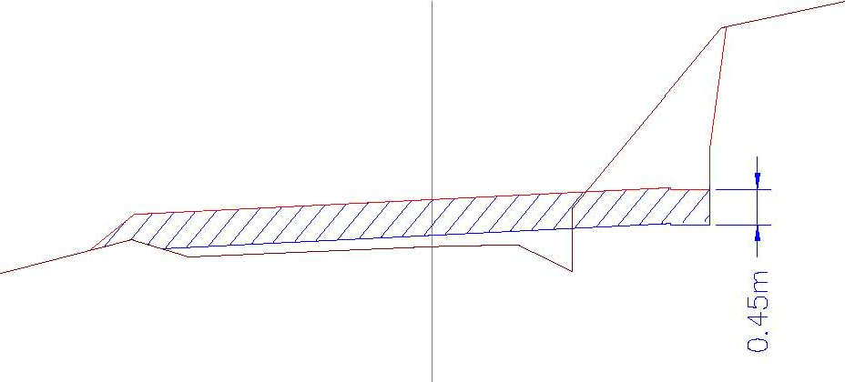

(1) Perfilar y compactar el terreno de fundación con la humedad natural existente al 90 % de la máxima densidad seca del Próctor modificado según ancho definido en el Cuadro No 1.16. En la zona de corte se ejecutará como el caso 1.
(2) La altura restante entre el nivel de la subrasante y el nivel del terreno natural menos el espesor de mejoramiento (0.45 m) se rellenará con material de corte o de préstamo con Índice de plasticidad ≤ 10% y tipo de material A-1-a, A-1-b, A-2-4, A-2-6, A-3.
(3) Rellenar y compactar los últimos 0.45 m (en capas de 0.15 o 0.20mt) con material de cantera (Cantera Lucumayo, Chaullay, Platanal y Vilcanota) con CBR mayores de 40% al 95% de la máxima densidad del Próctor modificado.

CASO 4
- Cuando el Nivel de la subrasante proyectada está por encima del terreno de fundación en altura menor a la altura de mejoramiento requerido; se realizará primero el corte necesario que resulte de la diferencia entre la altura de relleno necesario para mejoramiento y la altura de relleno que tiene según la subrasante proyectada; para luego realizar el relleno con material de Cantera.

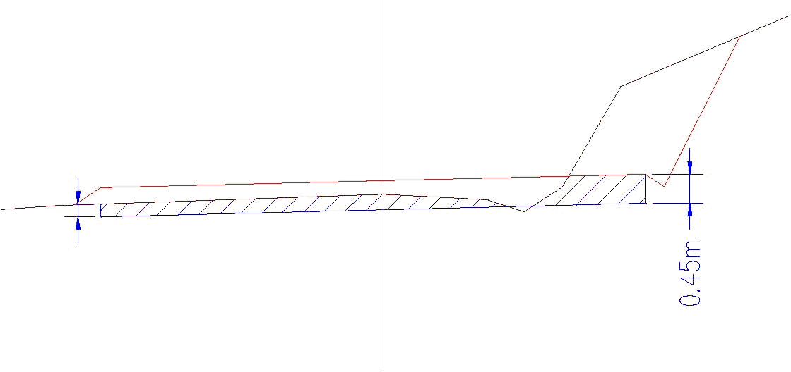
(1) Eliminar material existente que se encuentra hasta 0.45 m. por debajo del nivel de la subrasante (como se observa en el grafico), teniendo en cuenta el ancho definido en el Cuadro No 1.16.
(2) Perfilar y compactar el terreno de fundación con la humedad natural existente al 90 % de la máxima densidad seca del Próctor modificado.
(3) Rellenar, conformar y compactar hasta el nivel de subrasante (e=0.45m en capas de 0.15 o 0.20mt) con material de cantera (Cantera Lucumayo, Chaullay, Platanal y Vilcanota) con CBR mayor de 40% al 95% de la máxima densidad del Próctor modificado.

    - SUELOS BLANDOS
La deformación de suelos cohesivos aún bajo cargas relativamente pequeñas, es tradicionalmente reconocida como un problema de fundamental interés, por ser causa de graves deficiencias de comportamiento.
Posiblemente el problema más grave que entraña un suelo de cimentación fino y compresible, es el que se refiere a los asentamiento que en él pueden producirse al recibir la sobrecarga que representan los terraplenes. Dichos asentamientos causan:
- Pérdida de bombeo, pues la presión ejercida por el terraplén es mayor bajo el centro de la corona que bajo los hombros.
- Aparición de asentamiento diferenciales en el sentido longitudinal, por heterogeneidad en la cadencia del terreno de cimentación; estos producen perjuicios en la funcionalidad del caminos, en el pavimento, en el drenaje superficial, etc.
- Disminución de la altura del terraplén, grave cuando se atraviesan zonas inundables o inundadas.
- Perjuicios en el comportamiento de obras de drenaje menor, que adquieran una conformación hidráulicamente inconveniente y se agrietan, al hundirse más en el centro que en los extremos.
- Agrietamiento en la corona del terraplén, especialmente cuando esta es muy ancha y cuando el terraplén tiene bermas.
Cabe indicar que en terrenos de cimentación constituidos por Limos Plásticos y Arcillas, deben distinguirse dos casos diferentes:
- Cuando su Compresibilidad es relativamente baja (suelos CL, ML, y OL).
- Cuando sean francamente compresibles (suelos CH, MH, OH y Pt).
En suelos de Compresibilidad relativamente baja, CL y ML, no se plantean problemas especiales, los pequeños asentamientos que puedan llegar a producirse son absorbidos fácilmente por la flexibilidad propia de la estructura y la capacidad de carga del terreno suele ser suficiente para soportar a los terraplenes que hayan de ser construidos.

Los materiales OL, debido al contenido de materia orgánica, pudieran no ser apropiados, en casos extremos, para usarse como materiales de construcción.
Es diferente el panorama cuando el terreno de cimentación está constituido por Limos o Arcillas altamente Compresibles, suelos OH, MH, CH, y Pt (Rico Del Castillo, “La Ingeniería de Suelos”). Carlos Crespo Villalaz, en su texto Mecánica de Suelos y Cimentaciones, muestra un cuadro en el que determina el grado de Compresibilidad de un suelo en función al Índice de Compresibilidad:
CUADRO Nº 1.17

Cc | Compresibilidad
0.00 – 0.19 | Baja
0.20 – 0.39 | Media
Mayor a 0.40 | Alta

Terzaghi y Peck, demuestran que el índice de compresibilidad de un suelo puede ser expresado en función al límite líquido, la expresión es la siguiente (W.Lambe- R.Whitman, “Mecánica de Suelos”).
Cc = 0.009 (LL-10)
Con esta expresión podemos calcular inmediatamente la compresibilidad de un suelo en el cual se considera como inadecuado cuando el índice de compresibilidad (Cc) es mayor o igual a 0.20.

CUADRO Nº 1.18
Calicata  Nº | Progresiva | Estrato | Profundidad  (m) | Clasificación |  | CBR  (%) | Observación
 |  |  |  | SUCS | AASHTO | CBR  (%) | Observación
10 | 86+735 | 3 | 0.35 - 1.20 | CH | A-7-6 (26) | * 3.6 | Requiere mejoramiento, reemplazar el suelo CH con material de cbr>20%

      - Determinación del espesor de mejoramiento a realizar
Para la determinación de la altura del mejoramiento de la sub-rasante, se esta considerando la teoría del cálculo de esfuerzos y deformaciones en una masa de suelo para una carga circular, que esta dado por:
$$σ_{z}=q_{0}\left[1−\frac{{\left(\frac{z}{a}\right)}^{3}}{{\left(1+{\left(\frac{z}{a}\right)}^{2}\right)}^{\frac{3}{2}}}\right]$$
Para el presente caso, tenemos:

Por lo tanto el espesor de mejoramiento de sub-rasante adoptado, es suficiente para asegurar una mejor performance de la estructura del pavimento.
CUADRO N° 1.19

ESPESOR PARA MEJORAMIENTO DE SUBRASANTE
Calicata  Nº | Progresiva | Clasificación |  | espesor adoptado  (m) | Observación
Calicata  Nº | Progresiva | SUCS | AASHTO | espesor adoptado  (m) | Observación
10 | 86+735 | CH | A-7-6 (26) | 0.90 | Requiere mejoramiento, reemplazar el suelo CH con material de cbr>20%

      - Relación de Zonas de Mejoramiento de la Subrasante por suelos de mediana y alta Compresibilidad
CUADRO N° 1.20

      - Trabajos a Ejecutar
En suelos blandos de acuerdo a la subrasante proyectada, se recomienda el reemplazo (corte y/o el relleno) con material de cantera.
Este reemplazo será de 0.90 m.

CASO 1
- Cuando el nivel de la subrasante proyectada está al nivel del terreno de fundación; se realizará el corte del material inadecuado a nivel de la subrasante proyectada para luego reemplazarlo con material de Cantera.

0.90 m

(1) Cortar y eliminar el suelo inadecuado que se encuentre a 0.90 m por debajo del nivel de la subrasante según ancho definido en el Cuadro No 1.20.
(2) Perfilar y Compactar el terreno de fundación con la humedad natural existente al 90 % de la máxima densidad seca del Proctor modificado.
(3) Rellenar, conformar y compactar hasta el nivel de subrasante (e=0.90m en capas de 0.15 o 0.20mt) con material de cantera (Cantera Lucumayo, Chaullay, Platanal y Vilcanota) con CBR mayor de 40% al 95% de la máxima densidad del Proctor modificado.

CASO 2
- Cuando el Nivel de la subrasante proyectada está por debajo del terreno de fundación; se realizará el corte del material inadecuado para luego reemplazarlo con material de Cantera.

0.90 m

(1) Cortar y eliminar el suelo inadecuado que se encuentre a 0.90 m por debajo del nivel de la subrasante según ancho definido en el Cuadro No 1.20.
(2) Perfilar y Compactar el terreno de fundación con la humedad natural existente al 90 % de la máxima densidad seca del Proctor modificado.
(3) Rellenar, conformar y compactar hasta el nivel de subrasante (e=0.90m en capas de 0.15 o 0.20mt) con material de cantera (Cantera Lucumayo, Chaullay, Platanal y Vilcanota) con CBR mayor de 40% al 95% de la máxima densidad del Proctor modificado.
CASO 3
- Cuando el Nivel de la subrasante proyectada está por encima del terreno de fundación y en altura mayor a la altura de mejoramiento requerido; se realizará el espesor de mejoramiento con material de Cantera y la altura del relleno restante se tendrá que completar con material proveniente del corte de las explanaciones o con material de préstamo con CBR mayor a 20 %.

0.90 m

(1) Perfilar y compactar el terreno de fundación con la humedad natural existente al 90 % de la máxima densidad seca del Próctor modificado según ancho definido en el Cuadro No 1.20. En la zona de corte se ejecutará como el caso 1.
(2) La altura restante entre el nivel de la subrasante y el nivel del terreno natural menos el espesor de mejoramiento (0.90 m) se rellenará con material de corte o de préstamo con Índice de plasticidad ≤ 10% y tipo de material A-1-a, A-1-b, A-2-4, A-2-6, A-3.
(3) Rellenar y compactar los últimos 0.90 m (en capas de 0.15 o 0.20m) con material de cantera (Cantera Lucumayo, Chaullay, Platanal y Vilcanota) con CBR mayores de 40% al 95% de la máxima densidad del Próctor modificado.

CASO 4
- Cuando el Nivel de la subrasante proyectada está por encima del terreno de fundación en altura menor a la altura de mejoramiento requerido; se realizará primero el corte necesario que resulte de la diferencia entre la altura de relleno necesario para mejoramiento y la altura de relleno que tiene según la subrasante proyectada; para luego realizar el relleno con material de Cantera.

0.90 m

(1) Eliminar material existente que se encuentra hasta 0.90 m. por debajo del nivel de la subrasante (como se observa en el gráfico), teniendo en cuenta el ancho definido en el Cuadro No 1.20.
(2) Perfilar y compactar el terreno de fundación con la humedad natural existente al 90 % de la máxima densidad seca del Próctor modificado.
(3) Rellenar, conformar y compactar hasta el nivel de subrasante (e=0.90m en capas de 0.15 o 0.20m) con material de cantera (Cantera Lucumayo, Chaullay, Platanal y Vilcanota) con CBR mayor de 40% al 95% de la máxima densidad del Próctor modificado.

    - HUMEDADES NATURALES MAYORES AL LIMITE LIQUIDO Y/O AL OPTIMO CONTENIDO DE HUMEDAD
Como es de conocimiento general, los procesos de compactación dependen de varios factores, naturaleza del suelo, método de compactación, energía de compactación, contenido de agua del suelo, entre otros. Siendo el factor determinante el contenido de humedad para lograr las densidades exigidas en las especificaciones Técnicas (95% del ensayo de densidad máxima de laboratorio).
Con frecuencia, los suelos han de ser humedecidos o secados en banco o sobre el Terraplén. Por lo general es difícil añadir al suelo más de 1% ó 2% de humedad en el Terraplén, y en ocasiones es imposible secarlo allí, como cuando son húmedas las condiciones climáticas prevalecientes. (Rico-Del Castillo, “La Ingeniería de Suelos”).
El exceso de humedad puede ser difícil corregir, sobre todo si las condiciones meteorológicas son adversas como es el caso del presente proyecto por la zona de ubicación y además por las condiciones de existencia de regadíos para los diferentes cultivos así como los periodos de lluvias. Si no se desea parar las obras durante un período demasiado prolongado, puede haber suelos que sea preciso desechar por su elevado contenido de humedad. Debe tenerse en cuenta, sin embargo, para no ser demasiado conservadores en la aceptación de suelos húmedos, lo siguiente:
Normalmente, en zonas no muy húmedas, los suelos antes de su excavación no tienen una humedad excesiva; y es posteriormente durante la construcción donde puede incrementarse demasiado su contenido de agua. Por ello, a veces puede ampliarse el período de trabajo tomando precauciones al efectuar la excavación, transporte, extensión y compactación; por ejemplo, extrayendo en frentes verticales y bien drenados, extendiendo toldos sobre los medios de transporte, y operando con rapidez en el resto de las operaciones de construcción; Se puede dar el caso que aparentemente el suelo posee poca humedad y en el momento de proceder con los cortes exista bolsones y/o infiltraciones por alivio de tensiones.
Es posible utilizar suelos bastante húmedos si se restringe el tipo de maquinaria a emplear, pues no hay razón para suponer que siempre será posible recurrir a equipos más pesados ni a los más rápidos (las orugas, por ejemplo, trabajan mejor sobre suelos húmedos que los neumáticos). Naturalmente, esto exige una programación previa que puede no estar justificada más que en determinados casos.
Por todos los inconvenientes antes expuestos, se hace la comparación de la Humedad Optima para obtener la Densidad Máxima Seca del suelo, tal como lo exige las especificaciones Técnicas, con el contenido de humedad natural del suelo. En nuestro caso el criterio es complementando con la información correspondiente a la sección del proyecto y a la clasificación del material existente, desechando materiales en base al criterio combinado dado que no es posible poder secar materiales (durante la etapa constructiva y en periodos cortos) con contenidos de humedad muy por encima de la humedad optima y sobre todo cuando estos son de naturaleza plástica (difícil de ser secados).

      - Trabajos a Ejecutar
De acuerdo a los resultados de los ensayos, se ha verificado que existen sectores con valores de contenidos de humedad ligeramente mayor al óptimo contenido de humedad en suelos granulares los que se necesitaran escarificar, y dejar reducir su contenido de humedad hasta llegar al óptimo contenido de humedad para luego reconformarlo y compactarlo.

CUADRO N° 1.21
INICIO  (km) | TERMINO  (km) | LONGITUD  (m) | AASHTO  SUCS | Humedad  vs  OCH
84+400 | 84+575 | 175 | A-2-4 ( 0 ) | Mayor
86+611 | 86+861 | 250 | A-2-6 ( 0 ) | Mayor
88+834 | 88+850 | 16 | A-2-6 ( 2 ) | Mayor
88+910 | 88+930 | 20 | A-2-6 ( 2 ) | Mayor
88+930 | 89+084 | 154 | A-2-6 ( 2 ) | Mayor
91+090 | 91+210 | 120 | A-2-6 ( 0 ) | Mayor
91+210 | 91+310 | 100 | A-2-6 ( 0 ) | Mayor
91+310 | 91+330 | 20 | A-2-6 ( 0 ) | Mayor
95+306 | 95+430 | 124 | A-2-6 ( 0 ) | Mayor
95+430 | 95+470 | 40 | A-2-6 ( 0 ) | Mayor
95+470 | 95+557 | 87 | A-2-6 ( 0 ) | Mayor
97+787 | 97+850 | 63 | A-2-6 ( 0 ) | Menor
97+850 | 97+990 | 140 | A-2-6 ( 0 ) | Menor
100+270 | 100+330 | 60 | A-2-6 ( 0 ) | Mayor
100+410 | 100+468 | 58 | A-2-6 ( 0 ) | Mayor
103+683 | 103+790 | 107 | A-2-6 ( 0 ) | Mayor
103+790 | 103+935 | 145 | A-2-6 ( 0 ) | Mayor
105+667 | 105+720 | 53 | A-2-4 ( 0 ) | Menor
105+780 | 105+909 | 129 | A-2-4 ( 0 ) | Menor
107+909 | 108+155 | 246 | A-2-6 ( 1 ) | Mayor
115+010 | 115+127 | 117 | A-2-6 ( 1 ) | Mayor
117+143 | 117+270 | 127 | A-2-6 ( 0 ) | Menor
117+270 | 117+400 | 130 | A-2-6 ( 0 ) | Menor
121+830 | 121+990 | 160 | A-2-6 ( 0 ) | Mayor
121+990 | 122+056 | 66 | A-2-6 ( 0 ) | Mayor
123+793 | 123+870 | 77 | A-1-a ( 0 ) | Mayor
123+793 | 123+870 | 77 | A-2-6 ( 0 ) | Mayor
123+870 | 123+930 | 60 | A-1-a ( 0 ) | Mayor
123+870 | 123+930 | 60 | A-2-6 ( 0 ) | Mayor
123+990 | 124+050 | 60 | A-1-a ( 0 ) | Mayor
123+990 | 124+050 | 60 | A-2-6 ( 0 ) | Mayor
125+750 | 125+799 | 49 | A-2-4 ( 0 ) | Mayor
131+030 | 131+280 | 250 | A-1-a ( 0 ) | Mayor
133+535 | 133+780 | 245 | A-2-4 ( 0 ) | Menor
135+803 | 135+830 | 27 | A-2-4 ( 0 ) | Mayor
135+930 | 135+990 | 60 | A-2-4 ( 0 ) | Mayor
135+990 | 136+030 | 40 | A-2-4 ( 0 ) | Mayor
137+598 | 137+848 | 250 | A-2-6 ( 0 ) | Mayor
138+846 | 138+870 | 24 | A-2-6 ( 0 ) | Mayor
138+870 | 138+950 | 80 | A-2-6 ( 0 ) | Mayor
138+950 | 139+095 | 145 | A-2-6 ( 0 ) | Mayor

    - CONTENIDO DE MATERIAL ORGANICO
Desde el punto de vista de ingeniería, la materia orgánica tiene propiedades indeseables. Por ejemplo, es altamente compresible y absorbe grandes cantidades de agua, de modo que los cambios en la carga o en el contenido de humedad producen cambios considerables en su volumen, planteando serios problemas de asentamiento. La materia orgánica también tiene una resistencia muy baja al esfuerzo cortante y, en consecuencia, baja la capacidad de carga (R.Whitlow, Fundamentos de Mecánica de Suelos).
La materia orgánica en la forma vegetal parcialmente descompuesta es el principal constituyente de los suelos turbosos. Se encuentra en los sedimentos plásticos y en los no plásticos cantidades variables de materia vegetal finamente dividida, y a menudo afectan sus propiedades lo suficiente para influir en su clasificación. Aún en pequeñas porciones de materia orgánica en forma coloidal en la Arcilla producirán un aumento apreciable en el Límite Líquido del material sin aumentar el Índice Plástico.
Los suelos orgánicos son de color gris oscuro, y generalmente tiene el olor característico a podrido. Las Arcillas Orgánicas tienen un tacto esponjoso cuando son plásticas, en comparación con las Arcillas Inorgánicas. La tendencia de los suelos con elevadas proporciones de materia orgánica es crear intersticios al pudrirse o al cambiar de características físicas de la masa de un suelo por alteración química. Se hacen inadecuados para la utilización en las obras de ingeniería.
Los suelos que contengan aún cantidades moderadas de materia orgánica son mucho más compresibles y menos estables que los suelos inorgánicos; por lo que son menos adecuados para las obras de ingeniería. (United States Department of the Interior – Bureau of Reclamation).
La Norma española establece como máximo 2% de contenido de Materia Orgánica para suelos tolerables, contenidos mayores de Materia Orgánica serán considerados suelos inadecuados y exentos de materia orgánica para suelos seleccionados (Ministerio de Obras Públicas y Urbanismo- España, Terraplenes y Pedraplenes).
En nuestro medio solamente se indica en las especificaciones técnicas que el material no deberá contener nada de Materia Orgánica, de arcillas o contaminaciones con raíces donde dichos suelos serán rechazados.

      - Trabajos a Ejecutar
De acuerdo a los resultados de los ensayos, se ha verificado que no existen sectores con presencia de materia orgánica, que necesite de mejoramiento de subrasante.

    - INDICE DE CONSISTENCIA
Este criterio corresponde a determinar el estado del suelo mediante el valor del índice de consistencia, el cual corresponde a la diferencia entre el límite líquido y el contenido de humedad, todo dividido por el índice de plasticidad.
Este índice puede ser tomado como una medida de la consistencia del suelo, relacionada con la cantidad de agua que es capaz de absorber. Si es negativo el suelo es líquido y en otros casos podrá ser semi-líquido, plástico muy blando o blando, plástico duro y si es mayor que uno, el suelo se encuentra en estado sólido. (Jiménez Salas, José A., “Mecánica de Suelos y sus Aplicaciones a la Ingeniería”). Ante los tipos de suelos encontrados y aquellos suelos comprometidos por la descomposición biomecánica de algunos carbones fue conveniente evaluarlos por medio de su Índice de Consistencia.
José A. Jiménez Salas en su libro de mecánica de suelos y sus aplicaciones en la Ingeniería realizó un estudio referente a los índices de consistencia determinando unas características del suelo de acuerdo a los rangos establecidos. Con la tabla que se adjunta se relacionan los valores que se pueden obtener a partir del índice de consistencia, debido a la participación de suelos que han estado sujetos a saturación a lo largo de tiempo prolongado en algunos casos, o de manera cíclica para saturaciones de precipitaciones por épocas o la percolación de las aguas de regadío que se infiltran en el Top Soil como es caso del proyecto.
CUADRO N° 1.22
INDICE DE CONSTENCIA | ESTADO DEL SUELO
< 0.00 | Líquido
0.00 – 0.25 | Semi liquido
0.25 – 0.50 | Plástico muy blando
0.50 – 0.75 | Plástico blando
0.75 – 1.00 | Plástico duro
1.00 | Sólido

Las arcillas blandas corresponden a suelos de granos finos que presentan límite líquido y su índice de plasticidad por encima de la línea “A” (cartas de plasticidad) que pueden ser CL, CH u OH. Estas cartas permiten hacer una clasificación con los valores de LL e IP.

De esta carta se desprende información relacionada con los finos, arcillas de alta y baja compresibilidad.

      - Trabajos a Ejecutar
De acuerdo a los resultados de los ensayos, se ha verificado que los índices de consistencia de los suelos tipo A-6 y A-7 presentan valores mayores que uno por lo que su calificación de estado del suelo es Sólido, lo que implica que por este criterio no se necesite el mejoramiento de la subrasante.

    - ESPESORES DE MEJORAMIENTO
El espesor de mejoramiento de subrasante se determino teniendo en cuenta los siguientes criterios:
- Suelos de baja capacidad portante (CBR < 5%)
- Cambio de rigidez entre la plataforma existente y la explanada en corte a media ladera
- Suelos expansivos (suelos de mediana y alta expansión)
- Suelos blandos
- Humedad natural mayor al límite líquido y/o OCH
- Contenido de Material Orgánico
- Índice de consistencia
- En los casos que en una misma sección se han establecido dos o más criterios de mejoramiento de subrasante se adopto la de mayor espesor de reemplazo (caso más crítico), como se detalla en el Cuadro Nº 1.23.

CUADRO Nº 1.23

ESPESORes de mejoramiento según CRITERIO DE ANALISIS
(m)
CBR  < 5 % | Cambio de Rigidez | suelos EXPANSIvos | SUELOS BLANDOS
0.50 | 0.35 | 0.45 | 0.90

- En la sección del Km. 108+420 al Km.108+637 se ha establecido un espesor de reemplazo de 0.20 m (cambio de rigidez y material inadecuado suelo A-6(3)), porque a partir de esta profundidad se encuentra el estrato rocoso.

- El material a utilizar para el mejoramiento del suelo de la subrasante será de las Canteras Lucumayo, Chaullay, Platanal y Vilcanota.
- Se ha elaborado los cuadros denominados “Criterios Geotécnicos para Determinar el Mejoramiento de Subrasante”, en los cuales se plasman los criterios mencionados para delimitar los sectores de mejoramientos de subrasante; asimismo se ha elaborado el cuadro denominado “Delimitación de Sectores de Mejoramiento de Subrasante”, que se adjunta:

